**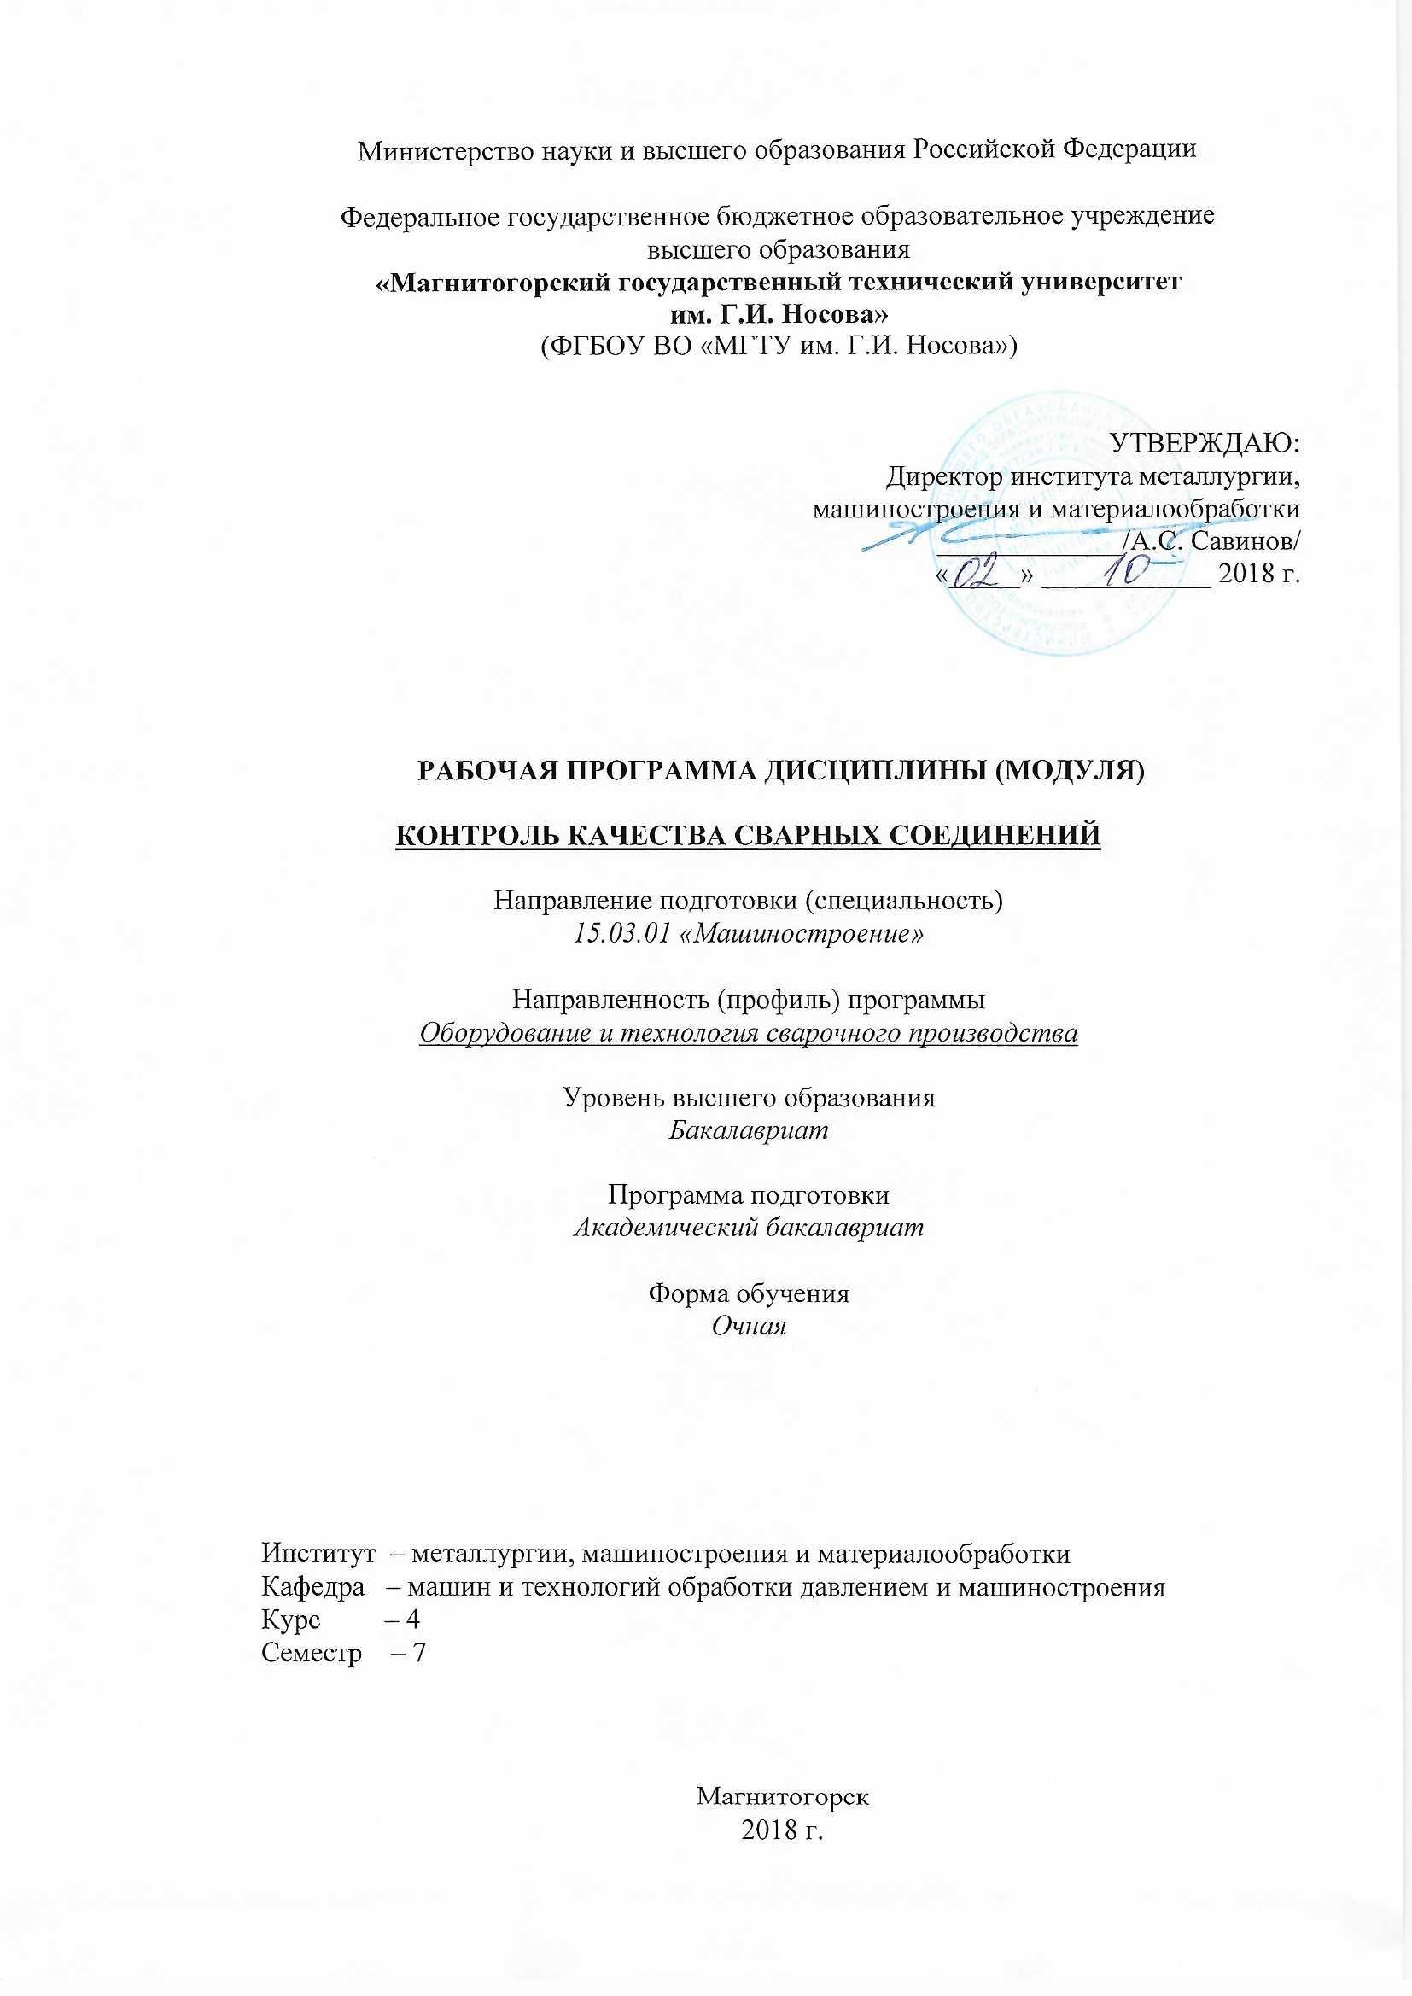**

**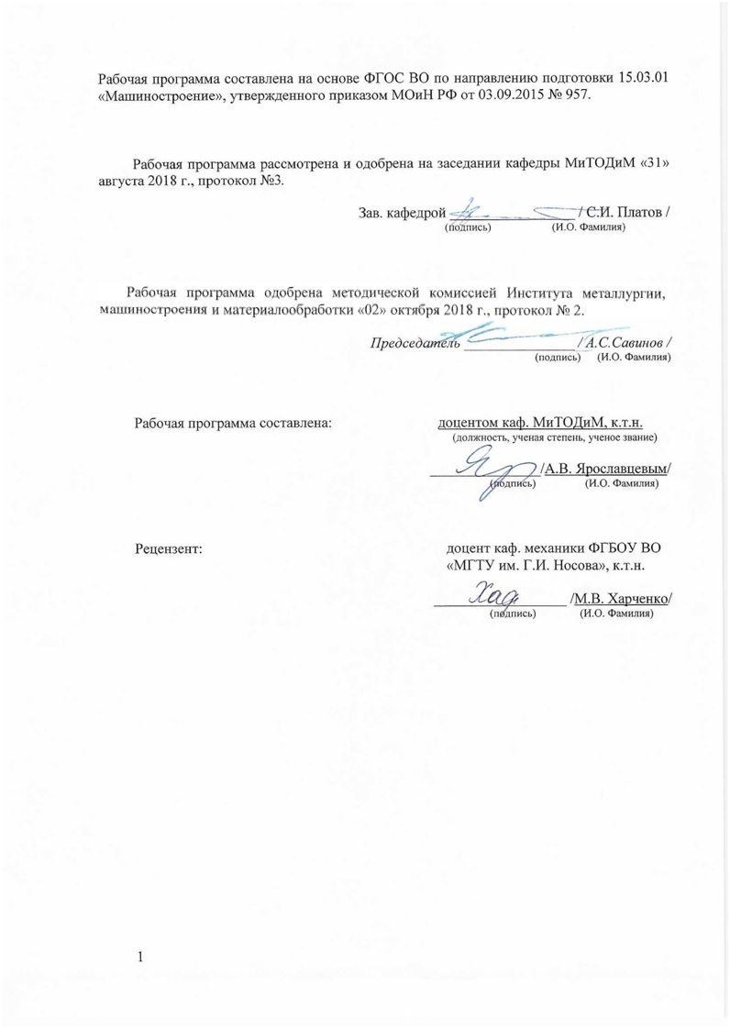** Лист регистрации изменений

|  |  |  |  |  |
| --- | --- | --- | --- | --- |
| C:\Users\l.kerimova.VUZ\Desktop\3 лист 2018 (2).jpg№  п/п | Раздел программы | Краткое содержание изменения/дополнения | Дата. № протокола заседания кафедры | Подпись зав. кафедрой |
| 1. | Раздел 8 | Актуализация учебно- методического и информационного обеспечения | 09.10.2019г. №2 |  |
| 2. | Раздел 9 | Актуализация материально-технического обеспечения | 09.10.2019г. №2 |  |
|  |  |  |  |  |
|  |  |  |  |  |
|  |  |  |  |  |
|  |  |  |  |  |
|  |  |  |  |  |
|  |  |  |  |  |
|  |  |  |  |  |
|  |  |  |  |  |
|  |  |  |  |  |
|  |  |  |  |  |
|  |  |  |  |  |
|  |  |  |  |  |
|  |  |  |  |  |
|  |  |  |  |  |
|  |  |  |  |  |
|  |  |  |  |  |
|  |  |  |  |  |
|  |  |  |  |  |
|  |  |  |  |  |
|  |  |  |  |  |
|  |  |  |  |  |
|  |  |  |  |  |
|  |  |  |  |  |
|  |  |  |  |  |
|  |  |  |  |  |
|  |  |  |  |  |
|  |  |  |  |  |

1. 1. Цели освоения дисциплины (модуля)

Цели должны соответствовать компетенциям, формируемым в результате освоения дисциплины (модуля).

Целями освоения дисциплины (модуля) *КОНТРОЛЬ КАЧЕСТВА СВАРНЫХ СОЕДИНЕНИЙ* является: эффективное использование методов контроля качества сварных соединений, выбор эффективных материалов, технологий и оборудования для качественного процесса сварки, снижение дефектов, а также овладение достаточным уровнем общепрофессиональных и профессиональных компетенций в соответствии с требованиями ФГОС ВО по направлению подготовки (специальности) *15.03.01 - МАШИНОСТРОЕНИЕ*. Необходимо сформировать общие представления о роли и месте бакалавра-сварщика по эксплуатации машин и применению технологий в сварочном производстве, формах и особенностях подготовки к этой деятельности в высшем техническом учебном заведении.

## Этот курс должен обозначить общественную значимость и профессиональную привлекательность труда бакалавра-сварщика и основные проблемы подготовки к этой деятельности, ознакомить с методами контроля качества сварных соединений; осветить роль специалиста в научно-техническом прогрессе.

Задачи изучения дисциплины состоят в освещении: технологии контроля сварки, а также методов поиска и устранения дефектов в различных соединениях.

1. **Место дисциплины в структуре образовательной программы подготовки бакалавра**

Дисциплина «*КОНТРОЛЬ КАЧЕСТВА СВАРНЫХ СОЕДИНЕНИЙ*» входит в цикл ОПП Б1.В.ДВ.04.01 образовательной программы по направлению подготовки (специальности) *15.03.01 - МАШИНОСТРОЕНИЕ*.

Для изучения дисциплины необходимы знания (умения, навыки), сформированные в результате изучения курсов базовой части: История (Б1.Б.01), Иностранный язык (Б1.Б.02), Философия (Б1.Б.03), Экономика (Б1.Б.04), Правоведение (Б1.Б.05), Математика (Б1.Б.09), Физика (Б1.Б10), Химия (Б1.Б11), Начертательная геометрия и компьютерная графика (Б1.Б.12), Информатика (Б1.Б.13), Теоретическая механика (Б1.Б.14), Восстановление и упрочнение деталей машин (Б1.В.02), Технология конструкционных материалов (Б1.Б.19), Металловедение в сварке (Б1.В.04), Остаточные напряжения и деформации при сварке (Б1.В.11), Технологические основы сварки плавлением и давлением (Б1.В.08).

Знания (умения, навыки), полученные при изучении данной дисциплины будут необходимы как предшествующие для следующих дисциплин: производственная – преддипломная практика Б2.В.03(П), Подготовка к сдаче и сдача государственного экзамена (Б3.Б.01), Подготовка к защите и защита выпускной квалификационной работы (Б3.Б.02).

1. **Компетенции обучающегося, формируемые в результате освоения дисциплины (модуля) и планируемые результаты обучения**

Дисциплина «*КОНТРОЛЬ КАЧЕСТВА СВАРНЫХ СОЕДИНЕНИЙ*» формирует следующие общекультурные и профессиональные компетенции:

|  |  |
| --- | --- |
| Структурный  элемент  компетенции | Планируемые результаты обучения |
| **ПК-10 умением применять методы контроля качества изделий и объектов в сфере профессиональной деятельности, проводить анализ причин нарушений технологических процессов в машиностроении и разрабатывать мероприятия по их предупреждению** | |
| Знать | Дефекты и методы контроля качества сварных соединений |
| Уметь | Осуществлять контроль качества сварных соединений и разрабатывать мероприятия по их предупреждению |
| Владеть | Навыками проведения анализа причин нарушений технологических процессов сварки. |
| **ПК-14 способностью участвовать в работах по доводке и освоению технологических процессов в ходе подготовки производства новой продукции, проверять качество монтажа и наладки при испытаниях и сдаче в эксплуатацию новых образцов изделий, узлов и деталей выпускаемой продукции** | |
| Знать | Технологические процессы производства сварных конструкций |
| Уметь | Проверять качество монтажа и наладки при испытаниях новых образцов изделий |
| Владеть | Навыками проведения работ по доводке и освоению технологических процессов в области контроля качества сварных соединений |

1. Структура и содержание дисциплины (модуля) *КОНТРОЛЬ КАЧЕСТВА СВАРНЫХ СОЕДИНЕНИЙ*

Общая трудоемкость дисциплины составляет 2 зачетные единицы 72 акад. часа, в том числе:

* контактная работа – 37 часов;
* аудиторная –36 часов;
* внеаудиторная – 1 час;
* самостоятельная работа – 35 часов;

| Раздел/ тема  дисциплины | Семестр | Аудиторная  контактная работа  (в акад. часах) | | | Самостоятельная работа (в акад. часах) | Вид самостоятельной  работы | Формы текущего и  промежуточного  контроля успеваемости | Код и структурный  элемент компетенции |
| --- | --- | --- | --- | --- | --- | --- | --- | --- |
| лекции | лаборат.  занятия | практич.  занятия |
| 1.Тема  Введение. Дефекты сварных соединений. | 7 | 2 | 2/2И |  | 4 | Изучение литературы, подготовка конспекта, доклада, презентации или реферата. Подготовка к лабораторным работам. | Устный опрос. Защита лабораторных работ. | ПК-10– зув  ПК-14–зув |
| 2.Тема  Организация и система контроля качества сварных соединений. | 7 | 2 | 2/2И |  | 4 | Изучение литературы, подготовка конспекта, доклада, презентации или реферата. Подготовка к лабораторным работам. | Устный опрос. Защита лабораторных работ. | ПК-10– зув  ПК-14–зув |
| 3.Тема  Разрушающий и не разрушающий контроль качества сварных соединений | 7 | 2 | 2/2И |  | 4 | Изучение литературы, подготовка конспекта, доклада, презентации или реферата. Подготовка к лабораторным работам. | Устный опрос. Защита лабораторных работ. | ПК-10– зув  ПК-14–зув |
| 4.Тема  Визуальный и измерительный контроль | 7 | 2 | 2 |  | 4 | Изучение литературы, подготовка конспекта, доклада, презентации или реферата. Подготовка к лабораторным работам. | Устный опрос. Защита лабораторных работ. | ПК-10– зув  ПК-14–зув |
| 5.Тема  Радиографическая дефектоскопия | 7 | 2 | 2 |  | 4 | Изучение литературы, подготовка конспекта, доклада, презентации или реферата. Подготовка к лабораторным работам. | Устный опрос. Защита лабораторных работ. | ПК-10– зув  ПК-14–зув |
| 6.Тема  Ультразвуковая дефектоскопия | 7 | 2 | 2 |  | 4 | Изучение литературы, подготовка конспекта, доклада, презентации или реферата. Подготовка к лабораторным работам. | Устный опрос. Защита лабораторных работ. | ПК-10– зув  ПК-14–зув |
| 7. Тема  Магнитная дефектоскопия | 7 | 2 | 2 |  | 4 | Изучение литературы, подготовка конспекта, доклада, презентации или реферата. Подготовка к лабораторным работам. | Устный опрос. Защита лабораторных работ. | ПК-10– зув  ПК-14–зув |
| 8. Тема  Вихретоковая дефектоскопия. Капилярная дефектоскопия. | 7 | 2 | 2/2И |  | 4 | Изучение литературы, подготовка конспекта, доклада, презентации или реферата. Подготовка к лабораторным работам. | Устный опрос. Защита лабораторных работ. | ПК-10– зув  ПК-14–зув |
| 9. Тема  Основные методы устранения дефектов сварных соединений. | 7 | 2 | 2/2И |  | 3 | Изучение литературы, подготовка конспекта, доклада, презентации или реферата. Подготовка к лабораторным работам. | Устный опрос. Защита лабораторных работ. | ПК-10– зув  ПК-14–зув |
| **Итого за семестр** | **7** | **18** | **18/10И** |  | **35** | **Подготовка к зачёту** | **Промежуточный контроль (зачёт)** | ПК-10– зув  ПК-14–зув |
| **Итого по дисциплине** | **7** | **18** | **18/10И** |  | **35** | **Подготовка к зачёту** | **Промежуточный контроль (зачёт)** | ПК-10– зув  ПК-14–зув |

1. **Образовательные и информационные технологии**

Для реализации предусмотренных видов учебной работы в качестве образовательных технологий в преподавании дисциплины *КОНТРОЛЬ КАЧЕСТВА СВАРНЫХ СОЕДИНЕНИЙ* применяются следующие образовательные и информационные технологии:

1. Используются наглядные пособия, натурные образцы, выполненные сваркой, технические средства обучения.
2. Используется сварочное оборудование для проведения цикла практических занятий: сварочной пост, источники питания, оборудование для контактной точечной сварки, защитные маски.
3. Информационные технологии – обучение в электронной образовательной среде с целью расширения доступа к образовательным ресурсам, для чего при проведении отдельных занятий и организации самостоятельной работы студентов используются электронные версии курса лекций и расчетной работы.
4. Работа в команде – совместная деятельность студентов в группе при расчетах на лабораторных занятиях, направленная на решение общей задачи путем сложения результатов индивидуальной работы членов группы.
5. Case-study - анализ реальных проблемных ситуаций, имевших место в соответствующей области профессиональной деятельности, и поиск вариантов лучших решений.
6. Междисциплинарное обучение – использование знаний из разных областей и их группировка в контексте решаемой задачи.
7. **Учебно-методическое обеспечение самостоятельной работы обучающихся**

**Вопросы самоконтроля для студентов**

1. Дефекты сварных соединений
2. Дефекты соединений при точечной и шовной контактной сварке
3. Дефекты соединений при электронно – лучевой сварке и причины их возникновения
4. Дефекты соединений, выполненных лазерной сваркой
5. Дефекты соединений, выполненных сваркой трением с перемешиванием
6. Напряжения и деформации при сварке
7. Влияние дефектов сварки на работоспособность конструкций
8. Методы выявления наружных дефектов сварных соединений
9. Классификация видов технического контроля
10. Визуальный и измерительный контроль
11. Методы предотвращения и образования дефектов формы шва
12. Методы выявления внутренних дефектов сварных соединений
13. Радиационная дефектоскопия
14. Физические основы радиационной дефектоскопии
15. Технология радиографического контроля
16. Аппаратура для рентгеновского контроля
17. Ультразвуковая дефектоскопия
18. Физические основы ультразвуковой дефектоскопии
19. Аппаратура для ультразвукового контроля
20. Магнитная дефектоскопия
21. Вихревая дефектоскопия
22. Капиллярная дефектоскопия
23. Контроль течеисканием
24. Методы испытаний сварных соединений
25. Механические испытания
26. Металлографический анализ
27. Химический анализ
28. Способы исправления дефектов
29. Устранение дефектов сварки плавлением
30. Устранение дефектов контактной сварки

**Список лабораторных работ**:

Лабораторная работа №1. Контроль качества сварочных материалов

Лабораторная работа №2. Определение наружных дефектов сварных швов

Лабораторная работа №3. Определение качества сварных соединений визуальным и измерительным контролем

Лабораторная работа № 4. Ультразвуковой контроль качества сварных соединений

Лабораторная работа № 5. Контроль качества сварных соединений магнитопорошковым методом

Лабораторная работа № 6. Контроль качества сварных соединений вихретоковым методом

Лабораторная работа № 7. Контроль качества сварных соединений методом капиллярной дефектоскопии.

Лабораторная работа №8. Контроль герметичности сварных соединений «керосиновой пробой».

Лабораторная работа № 9. Контроль герметичности сварных изделий

гидравлическим методом

Лабораторная работа № 10. Испытание сварных соединений на статическое

растяжение и изгиб

Лабораторная работа № 11. Испытание сварных соединений на сплющивание

Лабораторная работа № 12. Испытание сварных соединений на ударную вязкость.

Лабораторная работа № 13. Измерение твердости сварных соединений

Лабораторная работа № 14. Исследование макроструктуры сварного шва и зоны термического влияния.

**Пример лабораторных работ:**

**Лабораторная работа № …**

**Определение наружных дефектов сварных швов**

**Цель работы:** определить наружные дефекты сварных соединений и возможные причины их возникновения

…

**Порядок проведения**

1. Выполнить эскиз сварной детали с обозначение сварных швов.
2. Выполнить эскизы сварных соединений с указанием геометрических размеров швов.
3. Определить наружные дефекты швов, причины их появления.
4. Определить размеры дефектов с помощью комплекта ВИК.

Все данные занести в таблицу 1.

**Лабораторная работа № …**

**Определение качества сварных соединений визуальным и измерительным контролем**

**Цель лабораторной работы**: Визуальный и измерительный контроль сварных соединений.

…

**Порядок проведения**

1. Изучите чертеж сварного соединения.

2. Подготовьте образец к осмотру: зачистите шов с помощью шлифовальной бумаги.

3. Произведите визуальный и измерительный контроль исследуемого образца сварного соединения с помощью комплекта ВИК, на основании типовой технологической карты контроля.

1. **Оценочные средства для проведения промежуточной аттестации**

|  |  |  |
| --- | --- | --- |
| Структурный элемент  компетенции | Планируемые  результаты обучения | Оценочные средства |
| **ПК-10 умением применять методы контроля качества изделий и объектов в сфере профессиональной деятельности, проводить анализ причин нарушений технологических процессов в машиностроении и разрабатывать мероприятия по их предупреждению** | | |
| Знать | Дефекты и методы контроля качества сварных соединений | **Перечень теоретических вопросов:**   1. Дефекты сварных соединений 2. Дефекты соединений при точечной и шовной контактной сварке 3. Дефекты соединений при электронно – лучевой сварке и причины их возникновения 4. Дефекты соединений, выполненных лазерной сваркой 5. Дефекты соединений, выполненных сваркой трением с перемешиванием 6. Методы выявления наружных дефектов сварных соединений 7. Классификация видов технического контроля |
| Уметь | Осуществлять контроль качества сварных соединений и разрабатывать мероприятия по их предупреждению | **Лабораторная работа № …**  **Определение наружных дефектов сварных швов**  **Цель работы:** определить наружные дефекты сварных соединений и возможные причины их возникновения  …  **Порядок проведения**   1. Выполнить эскиз сварной детали с обозначение сварных швов. 2. Выполнить эскизы сварных соединений с указанием геометрических размеров швов. 3. Определить наружные дефекты швов, причины их появления. 4. Определить размеры дефектов с помощью комплекта ВИК.   Все данные занести в таблицу 1. |
| Владеть | Навыками проведения анализа причин нарушений технологических процессов сварки. | **Перечень практических вопросов:**   1. Визуальный и измерительный контроль 2. Методы предотвращения и образования дефектов формы шва 3. Методы выявления внутренних дефектов сварных соединений 4. Радиационная дефектоскопия 5. Физические основы радиационной дефектоскопии 6. Технология радиографического контроля 7. Аппаратура для рентгеновского контроля 8. Ультразвуковая дефектоскопия |
| **ПК-14 способностью участвовать в работах по доводке и освоению технологических процессов в ходе подготовки производства новой продукции, проверять качество монтажа и наладки при испытаниях и сдаче в эксплуатацию новых образцов изделий, узлов и деталей выпускаемой продукции** | | |
| Знать | Технологические процессы производства сварных конструкций | **Перечень теоретических вопросов:**   1. Физические основы ультразвуковой дефектоскопии 2. Аппаратура для ультразвукового контроля 3. Магнитная дефектоскопия 4. Вихревая дефектоскопия 5. Капиллярная дефектоскопия 6. Контроль течеисканием 7. Механические испытания |
| Уметь | Проверять качество монтажа и наладки при испытаниях новых образцов изделий | **Лабораторная работа № …**  **Определение качества сварных соединений визуальным и измерительным контролем**  **Цель лабораторной работы**: Визуальный и измерительный контроль сварных соединений.  …  **Порядок проведения**  1. Изучите чертеж сварного соединения.  2. Подготовьте образец к осмотру: зачистите шов с помощью шлифовальной бумаги.  3. Произведите визуальный и измерительный контроль исследуемого образца сварного соединения с помощью комплекта ВИК, на основании типовой технологической карты контроля. |
| Владеть | Навыками проведения работ по доводке и освоению технологических процессов в области контроля качества сварных соединений | **Перечень практических вопросов:**   1. Металлографический анализ 2. Химический анализ 3. Напряжения и деформации при сварке 4. Влияние дефектов сварки на работоспособность конструкций 5. Способы исправления дефектов 6. Устранение дефектов сварки плавление 7. Устранение дефектов контактной сварки |

**б) Порядок проведения промежуточной аттестации, показатели и критерии оценивания:**

Промежуточная аттестация по дисциплине «*КОНТРОЛЬ КАЧЕСТВА СВАРНЫХ СОЕДИНЕНИЙ* » включает теоретические вопросы, позволяющие оценить уровень усвоения обучающимися знаний, и практические задания, выявляющие степень сформированности умений и владений, проводится в форме зачёта и в форме выполнения и защиты результатов лабораторных занятий.

**Критерии оценки (в соответствии с формируемыми компетенциями и планируемыми результатами обучения):**

**- «зачтено»** – обучаемый должен показать знания на уровне воспроизведения и объяснения информации, интеллектуальные навыки решения простых задач;

**- «не зачтено»** – обучаемый не может показать знания на уровне воспроизведения и объяснения информации, не может показать интеллектуальные навыки решения простых задач.

1. **Учебно-методическое и информационное обеспечение дисциплины (модуля)**

а) Основная **литература:**

1. Смирнов, И. В. Сварка специальных сталей и сплавов : учебное пособие / И. В. Смирнов. — 3-е изд., стер. — Санкт-Петербург : Лань, 2019. — 268 с. — ISBN 978-5-8114-4275-1. — Текст : электронный // Лань : электронно-библиотечная система. — URL: <https://e.lanbook.com/book/118607> (дата обращения: 18.10.2020). — Режим доступа: для авториз. пользователей.
2. Контроль качества сварных и паяных соединений : учебное пособие / С. В. Михайлицын, М. А. Шекшеев, Д. В. Терентьев, Е. Н. Ширяева ; МГТУ. - Магнитогорск : МГТУ, 2018. - 113 с. : ил., табл., схемы. - URL: <https://magtu.informsystema.ru/uploader/fileUpload?name=3624.pdf&show=dcatalogues/1/1524690/3624.pdf&view=true> (дата обращения: 04.10.2019). - Макрообъект. - Текст : электронный. - ISBN 978-5-9967-0627-3.
3. Контроль качества сварных соединений : учебное пособие / А. Б. Сычков, Д. В. Терентьев, С. В. Михайлицын, М. А. Шекшеев. - Магнитогорск : МГТУ, 2015. - 96 с. : ил., табл. - URL: <https://magtu.informsystema.ru/uploader/fileUpload?name=893.pdf&show=dcatalogues/1/1118812/893.pdf&view=true> (дата обращения: 04.10.2019). - Макрообъект. - Текст : электронный. - ISBN 978-5-9967-0627-3.

**б) Дополнительная литература:**

1. Материалы для сварки, наплавки, пайки и напыления : учебное пособие / С. В. Михайлицын, М. А. Шекшеев, А. В. Ярославцев, К. Г. Пащенко ; МГТУ. - Магнитогорск : МГТУ, 2016. - 207 с.: ил, табл., схем. - URL: <https://magtu.informsystema.ru/uploader/fileUpload?name=2268.pdf&show=dcatalogues/1/1129774/2268.pdf&view=true> (дата обращения: 04.10.2019). - Макрообъект. - Текст : электронный.
2. Металловедение в сварке : учебное пособие / А. Б. Сычков, Д. В. Терентьев, С. В. Михайлицын, М. А. Шекшеев. - Магнитогорск : МГТУ, 2015. - 76 с. : ил., табл. - URL: <https://magtu.informsystema.ru/uploader/fileUpload?name=899.pdf&show=dcatalogues/1/1118835/899.pdf&view=true> (дата обращения: 04.10.2019). - Макрообъект. - Текст : электронный. - ISBN 978-5-9967-0633-4.
3. Михайлицын, С. В. Методы сварки с использованием высокоинтенсивных источников энергии : учебное пособие / С. В. Михайлицын, М. А. Шекшеев ; МГТУ. - Магнитогорск : МГТУ, 2018. - 203 с. : ил., табл., схемы. - ISBN 978-5-9967-1241-0. – URL: <https://magtu.informsystema.ru/uploader/fileUpload?name=3637.pdf&show=dcatalogues/1/1524904/3637.pdf&view=true> (дата обращения: 04.10.2019). - Макрообъект. - Текст : электронный.
4. Михайлицын, С. В. Основы сварочного производства : учебное пособие / С. В. Михайлицын, М. А. Шекшеев, А. В. Ярославцев ; МГТУ. - Магнитогорск : [МГТУ], 2017. - 243 с. : ил., табл., схемы, граф., эскизы. - URL: <https://magtu.informsystema.ru/uploader/fileUpload?name=3270.pdf&show=dcatalogues/1/1137326/3270.pdf&view=true> (дата обращения: 04.10.2019). - Макрообъект. - Текст : электронный. - ISBN 978-5-9967-0946-5.

в) Методические указания:

1. Зорин, Е. Е. Лабораторный практикум: электродуговая, контактная сварка и контроль качества сварных соединений : учебное пособие / Е. Е. Зорин. — 5-е изд., стер. — Санкт-Петербург : Лань, 2020. — 160 с. — ISBN 978-5-8114-6567-5. — Текст : электронный // Лань : электронно-библиотечная система. — URL: <https://e.lanbook.com/book/148978> (дата обращения: 18.10.2020). — Режим доступа: для авториз. пользователей.
2. Шекшеев, М. А. Структура сварных соединений. Методы описания и анализа : лабораторный практикум / М. А. Шекшеев, А. Б. Сычков, С. В. Михайлицын ; МГТУ. - Магнитогорск : МГТУ, 2016. - 1 электрон. опт. диск (CD-ROM). - URL: <https://magtu.informsystema.ru/uploader/fileUpload?name=2776.pdf&show=dcatalogues/1/1132914/2776.pdf&view=true> (дата обращения: 04.10.2019). - Макрообъект. - Текст : электронный.

г) **Программное обеспечение** и **Интернет-ресурсы:**

**Программное обеспечение:**

|  |  |  |
| --- | --- | --- |
| Наименование ПО | № договора | Срок действия лицензии |
| MS Windows 7 | Д-1227 от 08.10.2018  Д-767-17 от 27.06.2017 | 11.10.2021  27.07.2018 |
| MS Office 2007 | № 135 от 17.09.2007 | бессрочно |
| 7Zip | свободно распространяемое | Бессрочно |
| FAR Manager | свободно распространяемое | бессрочно |

|  |  |  |
| --- | --- | --- |
| **C:\Users\l.kerimova.VUZ\Desktop\Аккредитация 2021\Бакалавриат очное\2018\Титульные листы\1\Scan_0004.jpgC:\Users\l.kerimova.VUZ\Desktop\Аккредитация 2021\Бакалавриат очное\2018\Титульные листы\1\Scan_0004.jpgПрофессиональные** **базы** **данных** **и** **информационные** **справочные** **системы** | | |
|  | Название курса | Ссылка |
|  | Национальная информационно-аналитическая система – Российский индекс научного цитирования (РИНЦ) | URL: https://elibrary.ru/project\_risc.asp |
|  |
|  | Поисковая система Академия Google (Google Scholar) | URL: https://scholar.google.ru/ |
|  | Информационная система - Единое окно доступа к информационным ресурсам | URL: http://window/edu.ru/ |
|  | Международная реферативная и полнотекстовая справочная база данных научных изданий «Scopus» | http://scopus.com |
|  | Международная наукометрическая реферативная и полнотекстовая база данных научных изданий «Web of science» | http://webofscience.com |
|  | Электронные ресурсы библиотеки МГТУ им. Г.И. Носова | http://magtu.ru:8085/marcweb2/Default.asp |

1. Материально-техническое обеспечение дисциплины (модуля)

Материально-техническое обеспечение дисциплины включает:

| Тип и название аудитории | Оснащение аудитории |
| --- | --- |
| Учебные аудитории для проведения занятий лекционного типа | Мультимедийные средства хранения, передачи и представления информации; видеопроектор, экран настенный, компьютер; тестовые задания для текущего контроля успеваемости |
| Библиотека МГТУ | Каталоги, литература |
| Лаборатория сварки (лабораторный корпус с лабораторией резания) | Комплект печатных и электронных версий методических рекомендаций, учебное пособие, плакаты по темам «Контроль качества сварных соединений», Сварочное оборудование. Образцы сварочных материалов и сваренные образцы |
| Учебная аудитория для проведения лабораторных работ по сварочным дисциплинам | Комплект методических рекомендаций, учебное пособие, плакаты по темам «Контроль качества сварных соединений» |
| Учебная аудитория для проведения механических испытаний | 1. Машины универсальные испытательные на растяжение, сжатие, скручивание.  2. Мерительный инструмент.  3. Приборы для измерения твердости по методам Бринелля и Роквелла. |
| Учебная аудитория для проведения металлографических исследований | Микроскопы МИМ-6, МИМ-7 |
| Учебные аудитории для проведения лабораторных занятий, групповых и индивидуальных консультаций, текущего контроля и промежуточной аттестации | Доска, мультимедийный проектор, экран |
| Учебные аудитории для выполнения курсового проектирования, помещения для самостоятельной работы обучающихся | Персональные компьютеры с пакетом MS Office и выходом в Интернет и с доступом в электронную информационно-образовательную среду университета |
| Помещение для хранения и профилактического обслуживания учебного оборудования | Стеллажи, сейфы для хранения учебного оборудования  Инструменты для ремонта лабораторного оборудования |